**Муниципальное бюджетное дошкольное образовательное учреждение**

«Детский сад комбинированного вида № 25 «Успех»

МБДОУ № 25

663606, Россия, Красноярский край, г. Канск, мкр. 6-й Северо-Западный, 65

ИНН/КПП 2450032038/245001001 ОГРН 1152450000713

тел. (39161) 2-99-11

**«Моя безопасность!»**

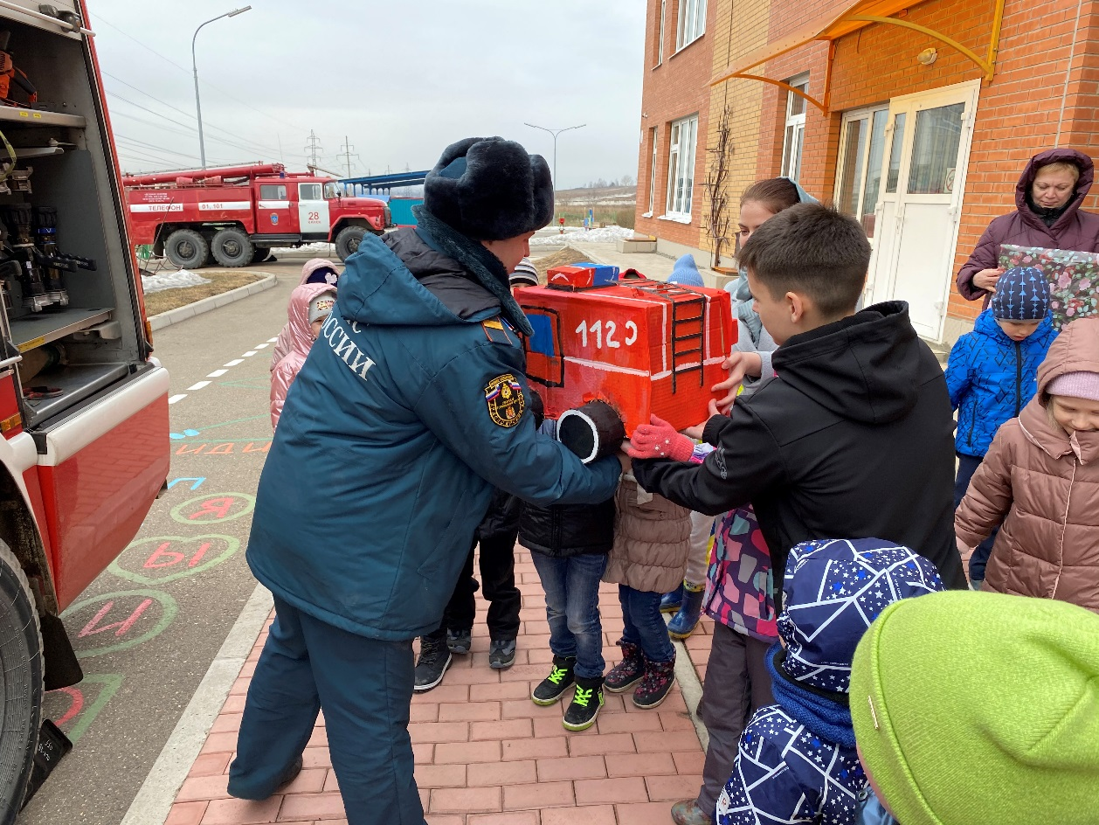

Приоритетное направление

муниципальной системы образования г.Канска,

в которой реализуется проект:

**«Успех каждого ребёнка»**

**Автор проекта:** Житова Елена Константиновна,

МБДОУ № 25 г. Канска,

инструктор по физической культуре

г. Канск

2021

**Проект «МОЯ БЕЗОПАСНОСТЬ»**

**Актуальность проекта**

Со временем изменились условия жизни человека, изменились и правила безопасности жизнедеятельности. Теперь они связаны с интенсивным движением транспорта на городских улицах, развитой сетью коммуникаций, использованием многочисленных гаджетов, которые требуют определенных знаний в области использования электричества, в свободном доступе присутствуют приборы открытого огня. Поэтому на взрослого человека природой возложена миссия защиты своего ребенка.

Согласно статистике, в 80% случаев в смерти детей виновны их же родители. Они оставляют детей без присмотра дома, на улице, на воде, закрывают в машине, и дети задыхаются, не пристегивают ремни во время поездки в автомобиле. В 78% случаев дети могли бы остаться живы-здоровы, и только в 2% беду нельзя было предотвратить. В возрастной группе от 5 до 14 лет ежедневно умирает около 2500 детей в мире.

Для того, чтобы детям разумно помогать избегать повреждений, ведь невозможно все время водить их за руку, удерживать возле себя, необходимо воспитывать привычку правильно пользоваться предметами быта, учить общаться с животными, объяснить, как вести себя во дворе, на улице и дома.

Дошкольный возраст – это важнейший период, когда формируется человеческая личность. Определить, правильно или неправильно ведёт себя человек в тех или иных обстоятельствах очень сложно. Тем не менее, необходимо выделить такие правила поведения, которые дети должны выполнять неукоснительно, так как от этого зависит их здоровье и безопасность. Эти правила следует разъяснить детям подробно, а затем следить за их выполнением. Однако безопасность и здоровый образ жизни – это не просто сумма усвоенных знаний, а стиль жизни, адекватное поведение в различных ситуациях. Ведь самые первые шаги в обучении детей вопросам безопасности осуществляются в дошкольных образовательных учреждениях.

Исходя из личного опыта, можно сделать вывод, что дошкольники очень быстро впитывают информацию и следуют нужным правилам, если все это происходит в форме игры. Они активно принимают участие в играх, дети подражают поведению взрослых людей, поучая друг друга, показывая, как нужно себя вести в той или иной ситуации. Такое поведение открывает воспитателю и др. простор для обучения воспитанников правилам безопасного поведения.

**Постановка педагогической проблемы**

Существуют целевые ориентиры на этапе завершения дошкольного образования и не для кого не секрет, что это возможные достижения ребенка. Перед педагогами нашего детского сада и передо мной в том числе встал вопрос: Как быть с такими целевыми ориентирами, от которых зависит физическое и психическое здоровье ребенка, как организовать образовательный процесс, чтобы выпускник МБДОУ № 25:

* умел различать условную и реальную ситуацию;
* умел подчиняться правилам и социальным нормам;
* умел распознавать различные жизненные ситуации и адекватно их оценивать;
* мог соблюдать правила безопасного поведения;
* обладал установкой положительного отношения к миру, к разным видам труда;
* воспринимал здоровый образ жизни как ценность.

Мы не смогли найти диагностику, которая бы нам показала уровень сформированности выше перечисленных показателей.

Обсудив с коллегами сложившуюся ситуацию, мы пришли к необходимости организации с детьми деятельности по ОБЖ с использованием нестандартных игровых форм, интересных детям; деятельность, которая бы могла позволить в процессе педагогического наблюдения выявить сформирован тот или иной показатель. Так появился проект «Моя безопасность».

**Идея проекта, замысел**

Проект по социально-личностному развитию дошкольников «Моя безопасность» направлен на развитие у детей самостоятельности и ответственности за свою безопасность, на ознакомление с профессией спасателя. В данном проекте используются различные формы и методы организации воспитания и обучения детей с учетом индивидуальных и возрастных особенностей воспитанников, при этом основным ориентиром служит учет жизненного опыта детей. Вся работа проходит через совместные различные виды деятельности с детьми. Для того чтобы понять, что именно дети знают, думают, чувствуют, используя различные беседы, дискуссии, а также презентации к разным темам. В проект включены различные занятия, игры, беседы, связанные с содержанием той или иной темы. Поощряя воображение и творчество детей, необходимо помнить о главном: игра в дошкольном возрасте является основным средством усвоения детьми жизненно важных правил поведения, которые должны всегда точно соблюдаться. И главное в формировании навыков безопасного поведения детей личный пример воспитателей и родителей!

**Цель проекта**

* Формирование у детей сознательного и ответственного отношения к личной безопасности и безопасности окружающих, посредством организации игровой деятельности

**Задачи проекта:**

* совершенствовать знания детей о правилах безопасного поведения дома, в детском саду, на улице, на дороге;
* развивать собственный познавательный и практический опыт, умение анализировать и планировать свою деятельность;
* поддерживать у детей инициативу и самостоятельность;
* формировать знания, умения и навыки безопасного поведения в обществе, проявление интереса и желания расширять свой кругозор.

**Деятельность по реализации проекта**

**Участники проекта:**

* Дети подготовительной к школе группы
* Инструктор по физической культуре
* Педагог-психолог
* Сотрудники МБДОУ № 25
* Студенты и педагоги Канского педагогического колледжа

**Этапы и сроки реализации проекта:**

**Подготовительный** (апрель 2020 – сентябрь 2021)

* обозначение цели проекта;
* постановка задач данного проекта;
* подготовка сметы расходов;
* составление плана работы по реализации проекта.

Изучив статистику и подобрав учебно-практические пособия для педагогов дошкольного образования по основам безопасности жизнедеятельности, мы составили план деятельности по организации проекта «Моя безопасность» (*Приложение 1*), подключив к его реализации других сотрудников МБДОУ и студентов Канского педагогического колледжа. Также, опираясь на план мероприятий были разработаны технологические карты игровых занятий (*Приложение 4*).

Рассчитав смету расходов *(Приложение 2)* мы поняли, что подготовить оборудование и инвентарь не так затратно, как может показаться на первый взгляд. Для организации пространства мы задействовали территорию МБДОУ №25, группу №7, спортивный зал. Подготовили необходимое оборудование и инвентарь. Несмотря на минимальные затраты, мы чётко соблюдали правила техники безопасности для дошкольников подготовительной группы.

**Основной** (октябрь 2021- май 2022)

* Организация предметно-развивающей среды
* Проведение ситуативных игровых занятий на основе бесед, подвижных игр с использованием ИКТ
* Организация и проведение итогового мероприятия «Квест-игры»

В октябре 2021 года были проведены, беседы, а также игры и ситуации. Проводя первые занятия, мы поняли, что такое обучение через игру не только захватывает дошкольников, но и способствует развитию мышления, быстроте реакции на ситуации и стрессоустойчивости при ЧС, а также дети в игровой форме знакомятся с профессиями жителей г.Канска.

Такая форма организации деятельности с детьми позволила воспитанникам пропустить все ситуации через себя и лучше закрепить знания в области безопасности жизнедеятельности. Также у студентов «Канского педагогического колледжа», проходящих практику в нашем учреждении, появилась возможность поучаствовать в данном мероприятии и получить определённый опыт для их дальнейшей работы с детьми.

Для того чтобы не возникало конфликтных ситуаций во время распределения ролей, педагог-психолог совместно с воспитателем и инструктором по физической культуре помогали дошкольникам определять роли и их дальнейшую деятельность в игровых ситуациях.

**Заключительный**

* подготовка фото и видеоотчета на педсовет;
* перспективы развития проекта.

Цель данного этапа отследить эффективность реализации проекта. Ожидаемые результаты проекта оцениваются в конце каждого учебного года по результатам итогового квеста. Мы надеемся увидеть динамику в показателях развития детей в нестандартных ситуациях, чтобы быть уверенными, что дети к ним готовы.

**Необходимые ресурсы:**

* кадровые;
* материальные;
* технические;
* информационные;
* финансовые.

**Имеющиеся ресурсы:**

* помещения для организации спортивной и досуговой деятельности для детей подготовительной группы
* кадровые ресурсы (инструктор по физической культуре, педагог – психолог, сотрудники МБДОУ № 25, студенты и педагоги Канского педагогического колледжа).

**Ожидаемые результаты:**

* формирование у детей самостоятельности и ответственности
* автоматизация у детей навыков безопасного поведения в нестандартной ситуации
* формирование у детей потребности в занятиях физической культурой;
* воспитание негативного отношения к вредным привычкам;

**Дальнейшее развитие проекта**

Данный проект с учетом корректировок планируется реализовывать каждый год с воспитанниками подготовительной к школе группы. Мы очень надеемся, что используемая во время реализации проекта образовательная практика, станет актуальной и востребованной в других дошкольных образовательных организациях, для того, чтобы снизить уровень детского травматизма. Только в этом случае, мы можем считать проект реализованным. Все закладывается в дошкольном возраста и детей нужно уже сейчас готовить ко всем непредвиденным и нестандартным ситуациям жизни.

**Список литературы**

1. Артюхова, И. С. Мир вокруг - добрый и безопасный. Развивающая тетрадь для детей подготовительной к школе группы ДОО. 6-7 лет. В 2 частях. Часть 2 (+ наклейки) / И.С. Артюхова. - М.: Русское слово - учебник, **2018**. - **726** c.  
2. Батова, И. С. Правила дорожного движения для детей 5-7 лет: 16 иллюстрированных игровых карт-заданий / И.С. Батова. - Москва: **Наука**, **2019**. - **378** c.  
3. Белая, К. Ю. Формирование основ безопасности у дошкольников / К.Ю. Белая. - Москва: **Наука**, **2018**. - **561** c.  
4. Гарнышева, Т.П. ОБЖ для дошкольников. Планирование работы, конспекты занятий, игры / Т.П. Гарнышева. - М.: Детство-Пресс, **2019**. - **773** c.  
5. Гризик, Т. И. Формирование основ безопасного поведения у детей 3-8 лет. Методическое пособие для воспитателей / Т.И. Гризик, Г.В. Глушкова. - М.: Просвещение, **2018**. - **139** c.  
6. Как избежать неприятностей? Во дворе и на улице. Игровой дидактический материал по основам безопасной жизнедеятельности. - М.: ИП Бурдина С. В., **2018**. - **434** c.  
7. Комплект плакатов "Правила безопасности в общественных местах": 4 плаката с методическим сопровождением. - Москва: **Наука**, **2018**. - **531** c.  
8. Лыкова, И. А. Социальная безопасность. Беседы по картинкам. Основные понятия. Дидактический материал (набор из 8 карточек) / И.А. Лыкова, В.А. Шипунова. - М.: Цветной мир, **2019**. - **496** c.  
9. ОБЖ. Безопасное общение. Тематический уголок для ДОУ. - М.: Карапуз, Сфера, **2019**. - **358** c.  
10. ОБЖ. Опасные предметы и явления (набор из 12 карточек). - М.: Карапуз, **2018**. - **207** c.  
11. Саво, И.Л. Один на улице, или безопасная прогулка / И.Л. Саво. - М.: Детство-Пресс, **2018**. - **131** c.

12. И.А. Лыкова – Парциальная образовательная программа для детей дошкольного возраста «МИР БЕЗ ОПАСНОСТИ» / Издательский дом «ЦВЕТНОЙ МИР», Москва 2017г.  
13. Шипунова, В. А. ОБЖ. Опасные предметы и явления / В.А. Шипунова. - М.: Сфера, Карапуз, **2019**. - **674** c.

14. <https://nsportal.ru/detskii-sad/osnovy-bezopasnosti-zhiznedeyatelnosti/2018/10/11/rabochaya-programma-vospitatelya-po>

15. <https://offshoreview.eu/2019/12/02/statistika-detskoj-smertnosti-80-roditelej-vinovaty-v-gibeli-detej/>

16. <https://nsportal.ru/detskiy-sad/raznoe/2014/05/14/formirovanie-osnov-bezopasnosti-zhiznedeyatelnosti-u-detey-doshkolnogo>

**Приложение 1**

**План мероприятий проекта**

|  |  |  |
| --- | --- | --- |
| **Месяц** | **Наименование мероприятия** | **Ход мероприятия** |
| Октябрь | Спасатели | 1. Ситуативная беседа «Профессия – спасатель»  2. Полоса препятствий «Тренировка спасателей»  3. Сюжетно – ролевая игра «МЧС спешит на помощь» |
| Ноябрь | Тонкий лёд | 1.Ситуативная беседа «Тонкий лёд»  2. Весёлые старты «Осторожно, тонкий лёд!» |
| Декабрь | 27 декабря - День спасателя! | 1. Ситуативная беседа «Осторожно, пиротехника!»  2. Сюжетно-ролевая игра «День спасателя России» |
| Январь | Берегись мороза | 1. Ситуативная беседа «Берегись мороза!»  2. Сюжетно – ролевая игра «Первая помощь при обморожениях» |
| Февраль | 23 февраля | 1. Ситуативная беседа «День защитников Отечества!»  2. Тематические весёлые старты «А ну-ка, мальчики!» |
| Март | Тает лёд | 1. Ситуативная беседа «Весенний лёд»  2. Сюжетно-ролевая игра «Секреты льда» |
| Апрель | Осторожно, незнакомец! | 1. Ситуативная беседа «Осторожно, незнакомец!»  2. Сюжетно-ролевая игра «Незнакомец» |
| Май | Квест «Всегда готов!» | 1. Итоговый квест |

**Приложение 2**

**Смета расходов (проект)**

|  |  |  |  |  |
| --- | --- | --- | --- | --- |
| **Наименование** | **Кол-во** | **Цена (руб)** | **Сумма (руб)** | **Примечание** |
| Ткань для пошивки костюмов «МЧС» | 24м | 240,00 | 5760,00 |  |
| Ткань для пошивки костюмов  «Медсестра» | 7м | 290,00 | 2030,00 |  |
| Пожарный рукав | 1 шт | - | - | Спонсорская помощь родителей |
| Набор пожарного (игрушечный) | 7шт | 400,00 | 2800,00 |  |
| Медицинские наборы для детей (игрушечный0 | 7 шт | 350,00 | 2450,00 |  |
| Виртуальные экскурсии | 5 шт | - | - | Ресурс «Канского педагогического колледжа» |
| **ИТОГО :** | **13040,00** | | |  |

**Приложение 3**

|  |  |
| --- | --- |
| **Фотоотчёт проведённых мероприятий** | |
|  | |
|  | |
|  | |
| **C:\Users\User\Pictures\фото 2020-2021\фото ПБ 07.04.2021\image-07-04-21-12-00-4.heic** | |
|  | |
|  |  |
|  | |
|  | |
|  | |
|  | |
|  | |
|  | |
|  | |
|  | |
|  | |
|  | |
|  | |
|  | |
|  | |
|  | |